ANEXO III – FOTOS DO PROJETOS
Registro de visita técnica recebida de uma comitiva de vários países para conhecer a merenda escolar servida no município com apoio da Itaipu (2014)
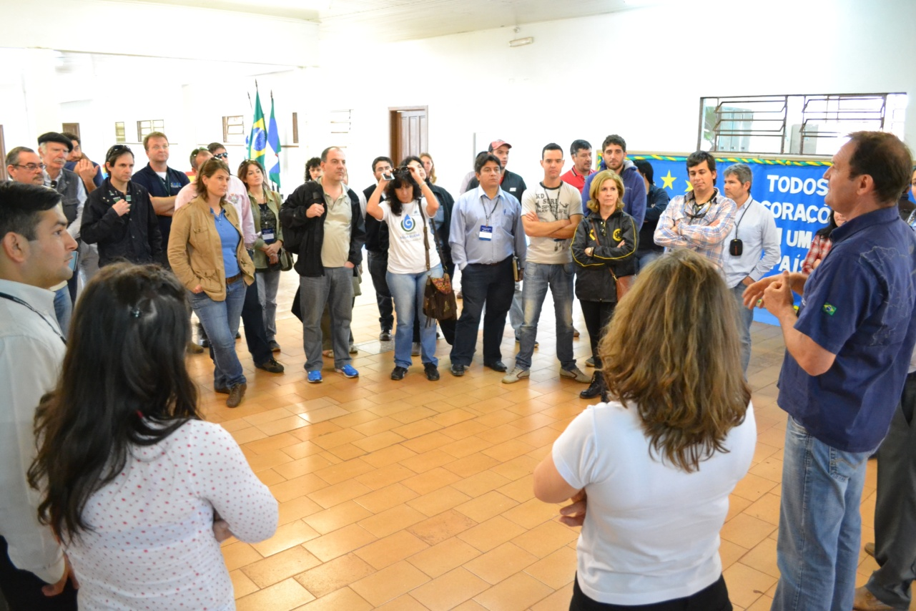

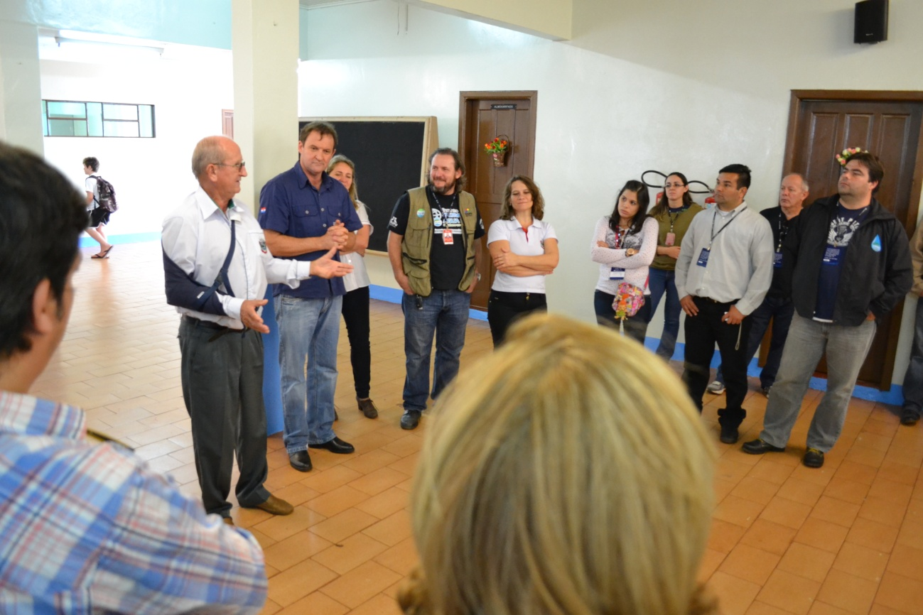

Momento em que a comitiva teve oportunidade de experimentar a merenda servida aos alunos
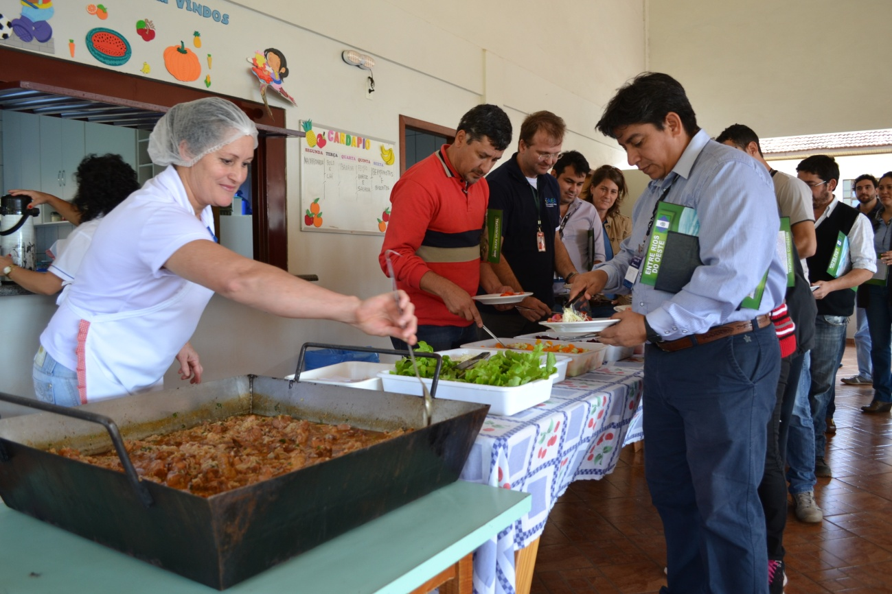

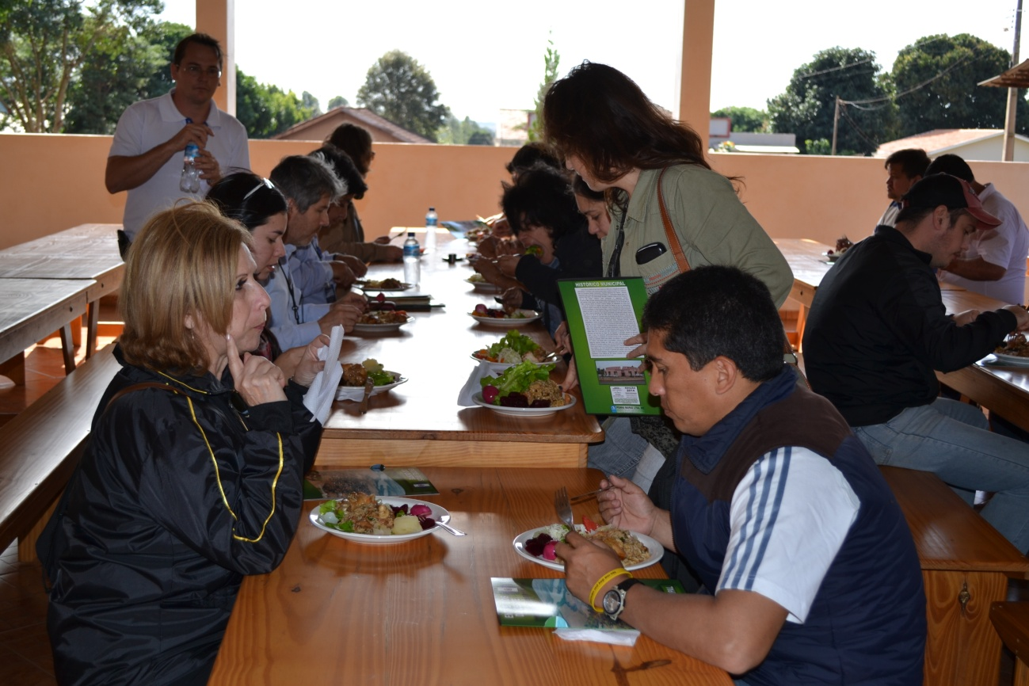

Registro de oficina educativa sobre saúde e alimentação trabalhada com alunos pela nutricionista, dentista e fonoaudióloga
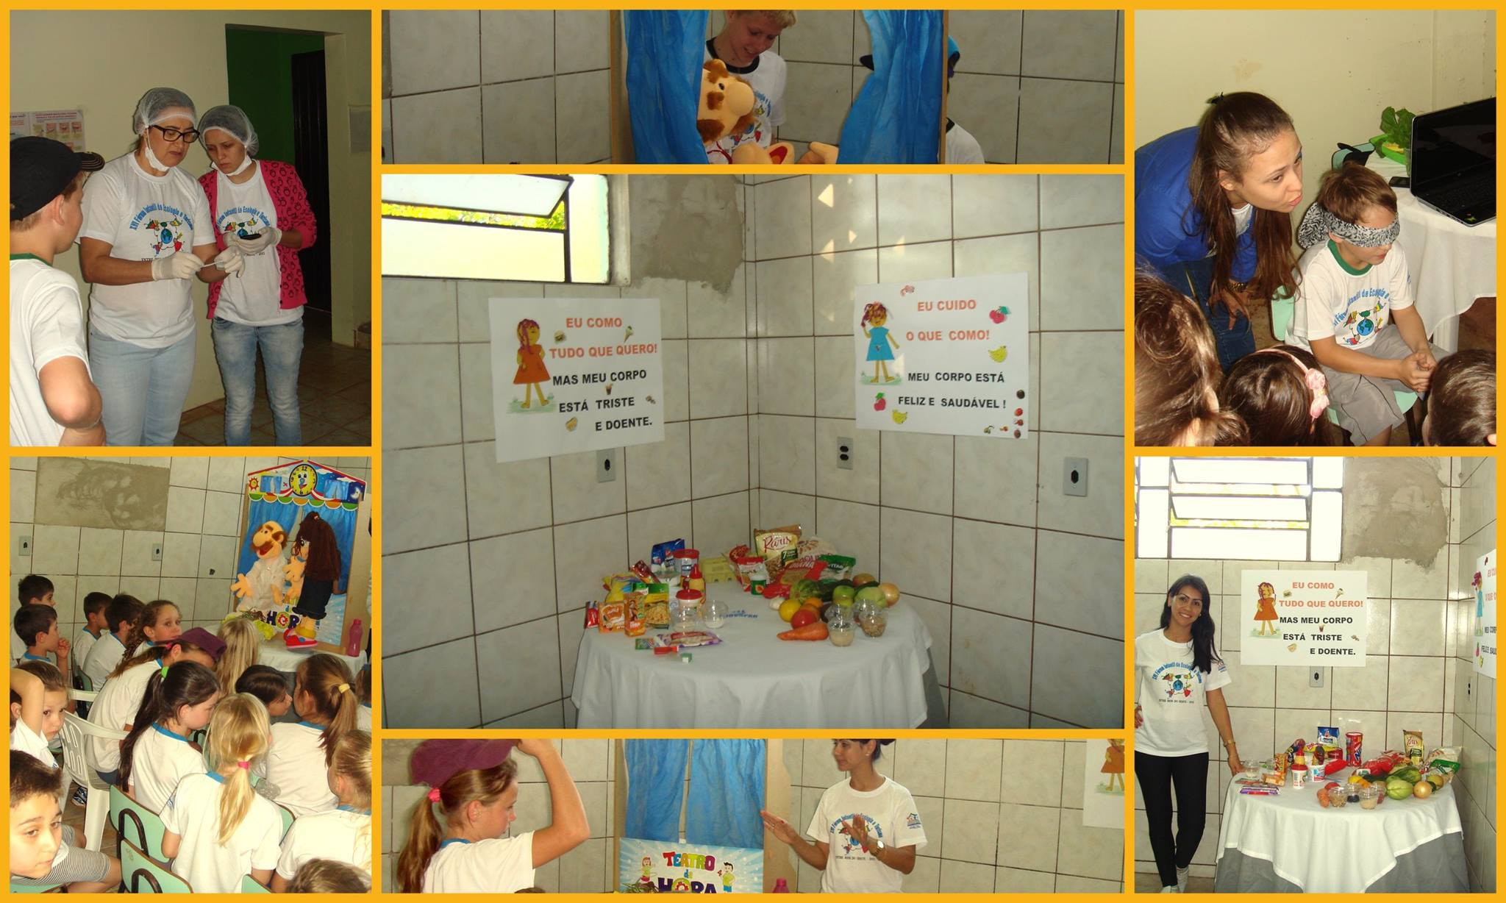
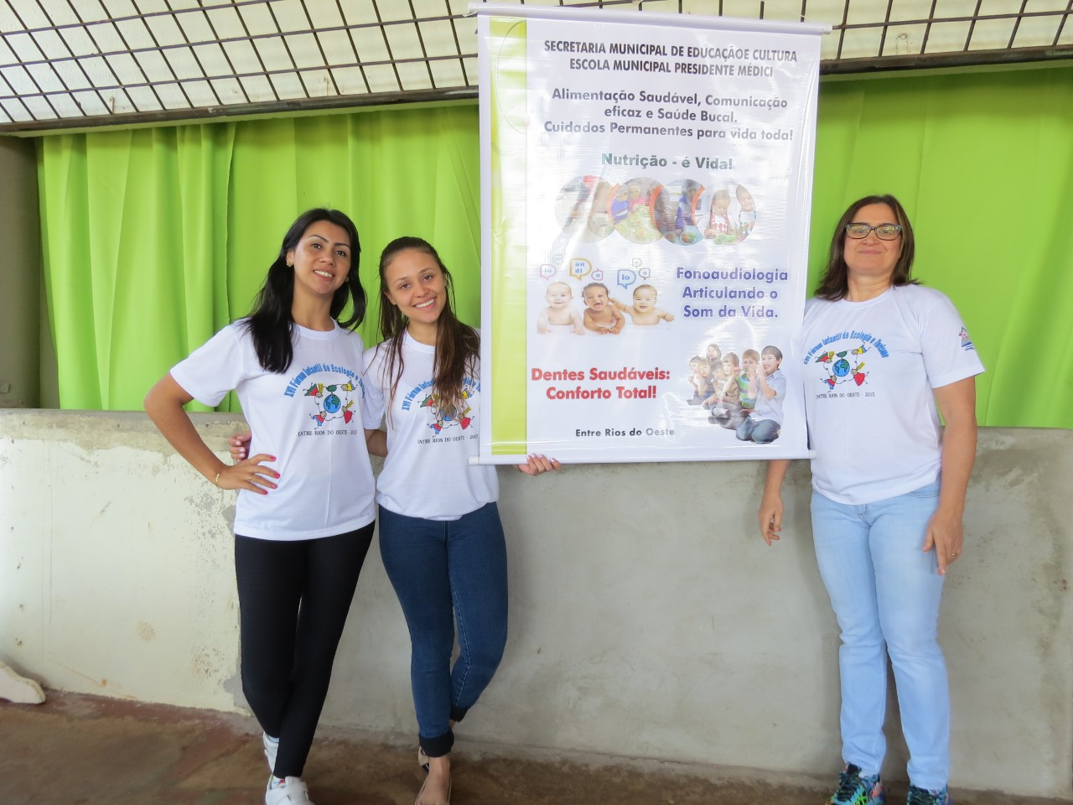
Exemplo de alimentos servidos na merenda escolar, aqui especialmente na semana da alimentação
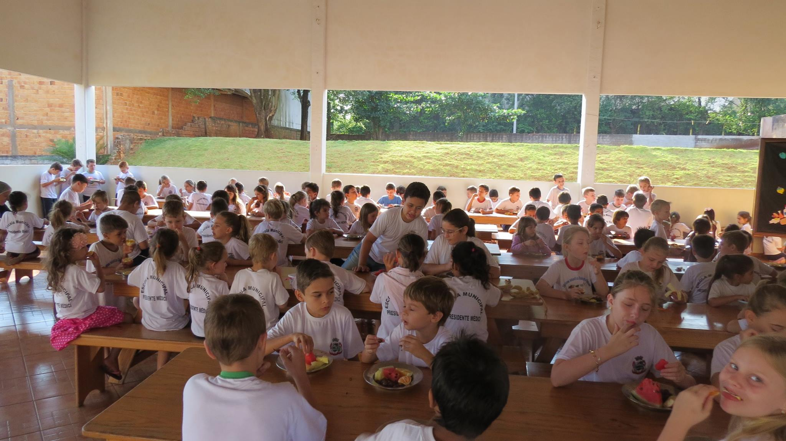
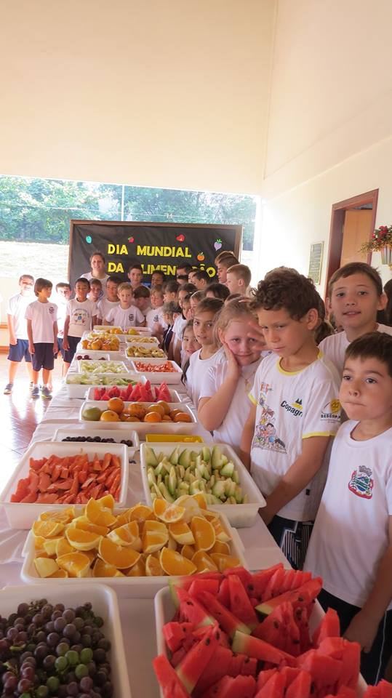

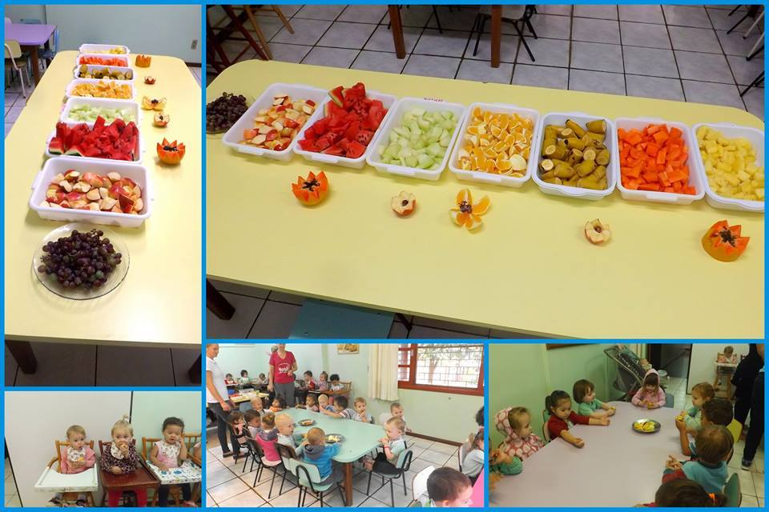

Registro de oficina desenvolvida com alunos sobre produtos Orgânicos x convencionais x hidropônicos
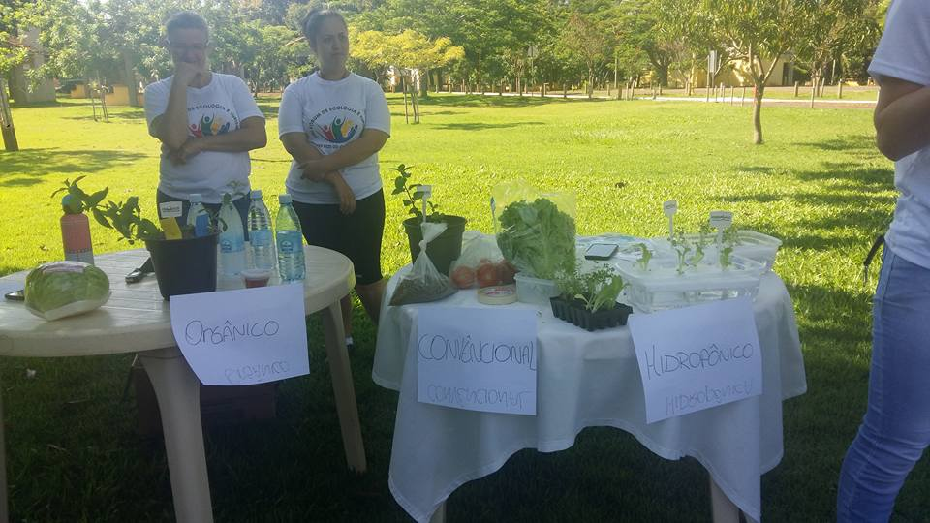

Registro do 2º segundo grupo de visita técnica de outros municípios e países viabilizado pela Itaipu para conhecer os serviços de merenda escolar do município de Entre Rios do Oeste
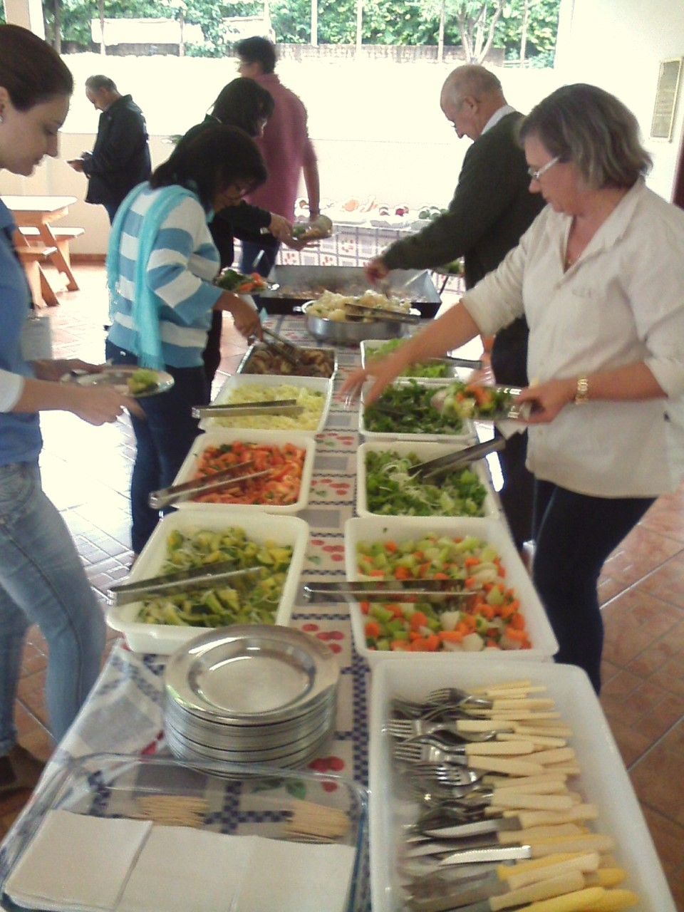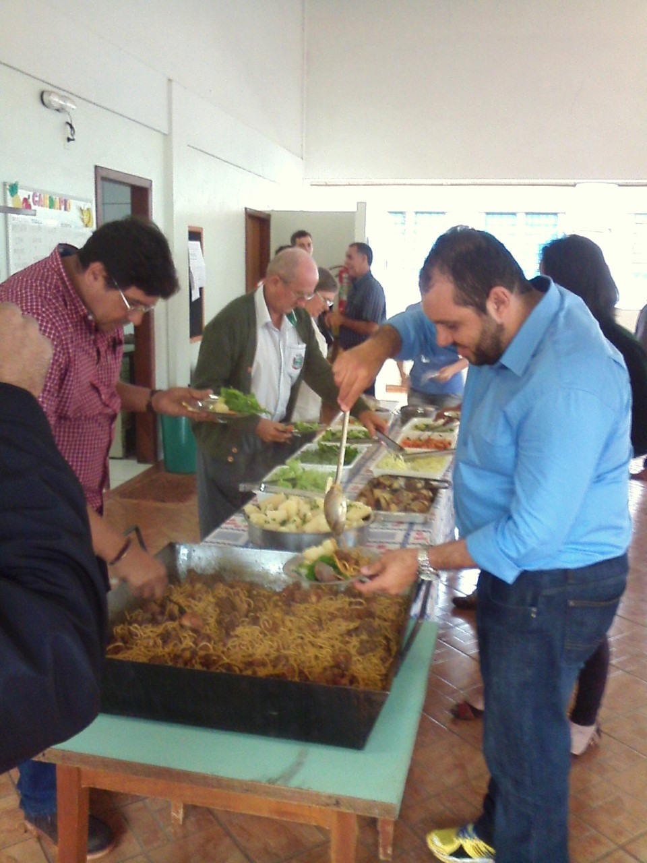

Materia publicada em jornal sobre alimentação das PANCS na merenda escolar
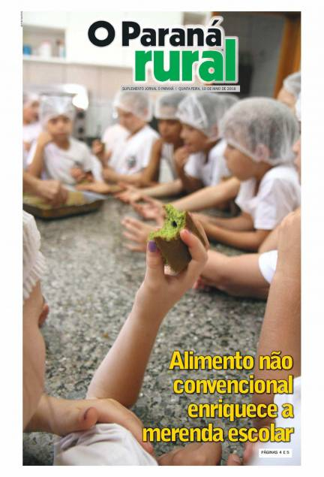
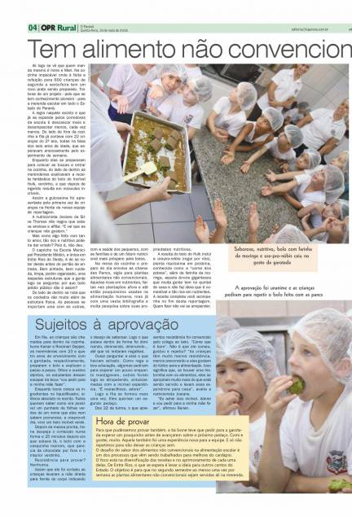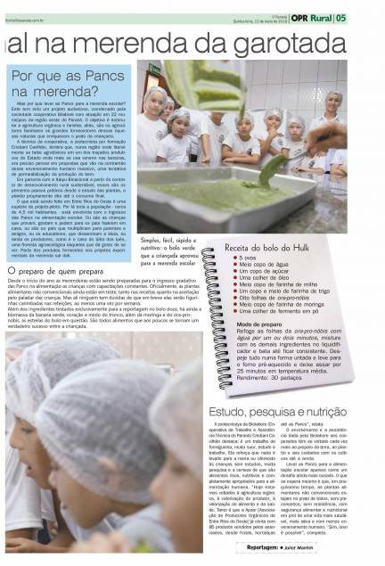

Capacitação das merendeiras e auxiliares de cozinha da utilização de alimentos não convencionais e ensino de como preparar estes alimentos para consumo
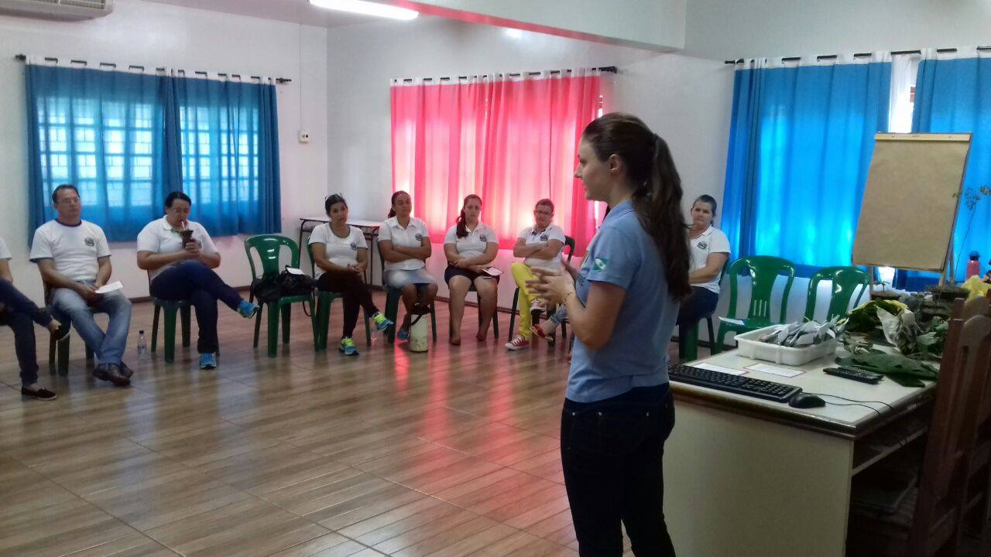

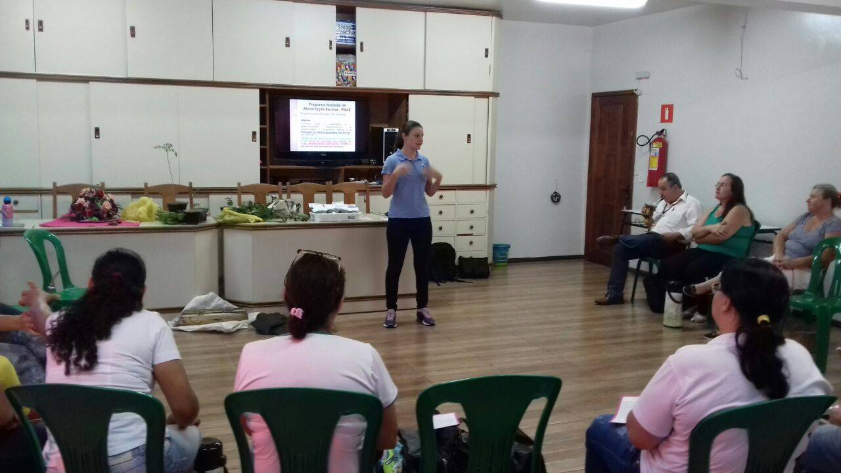
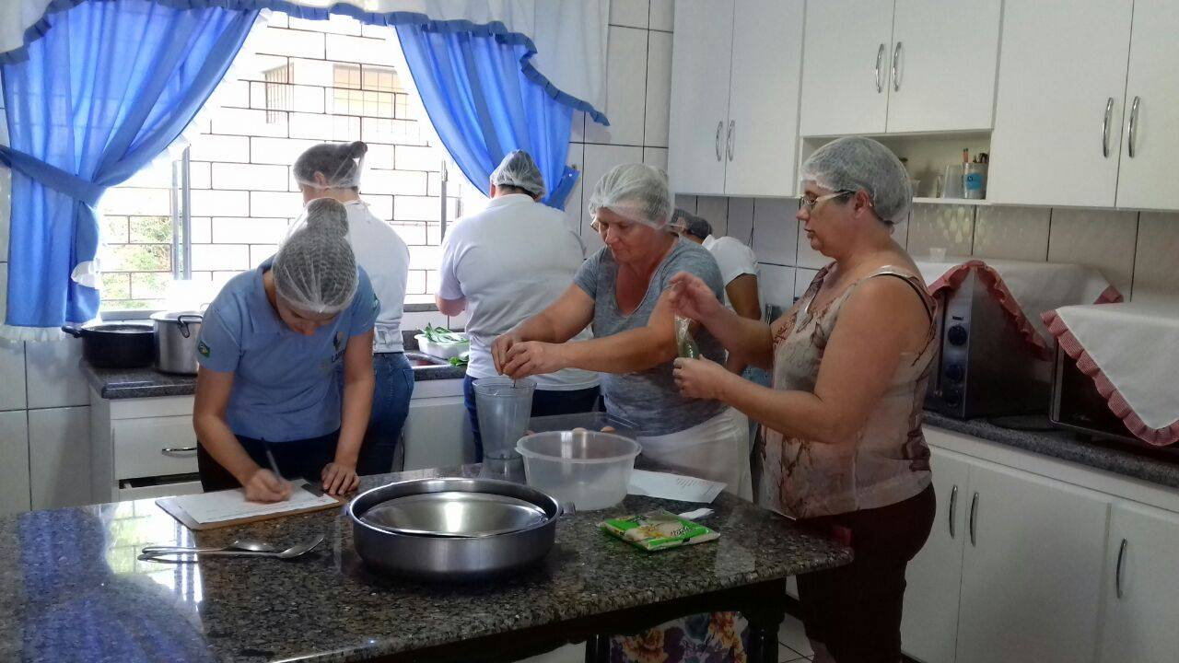
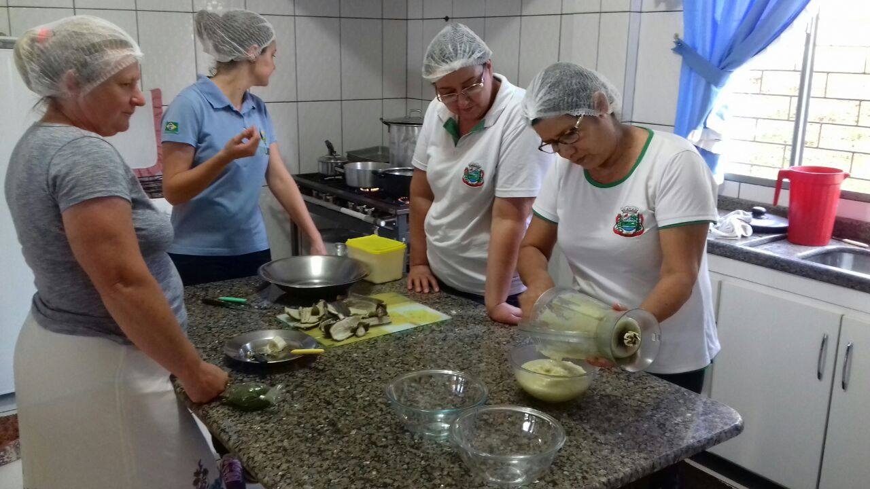

Trabalho desenvolvido com as crianças em relação o cultivo de verduras
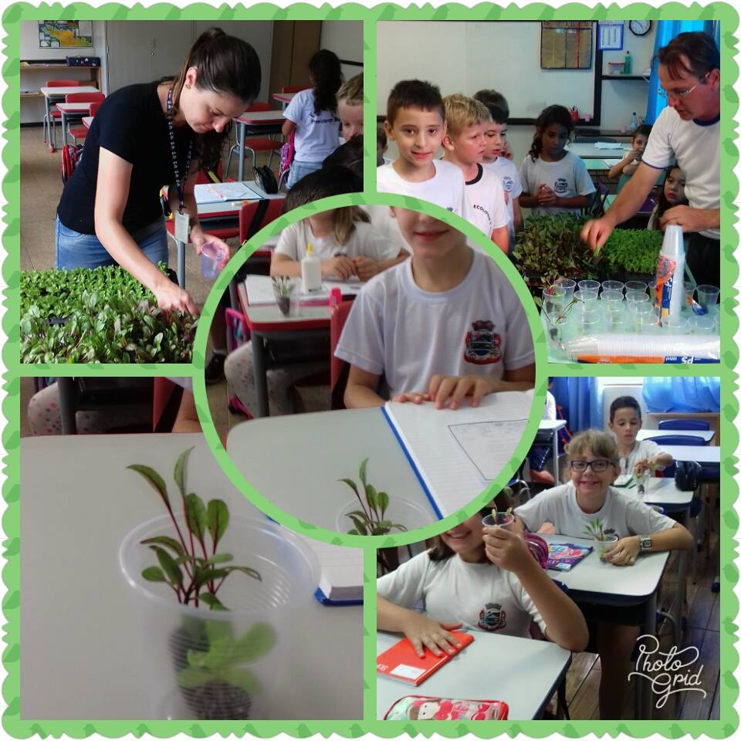
Oficina de como preparar e os benefícios de uma horta mandala e relógio da saúde aos agricultores familiares e merendeiras e zeladoras da Educação
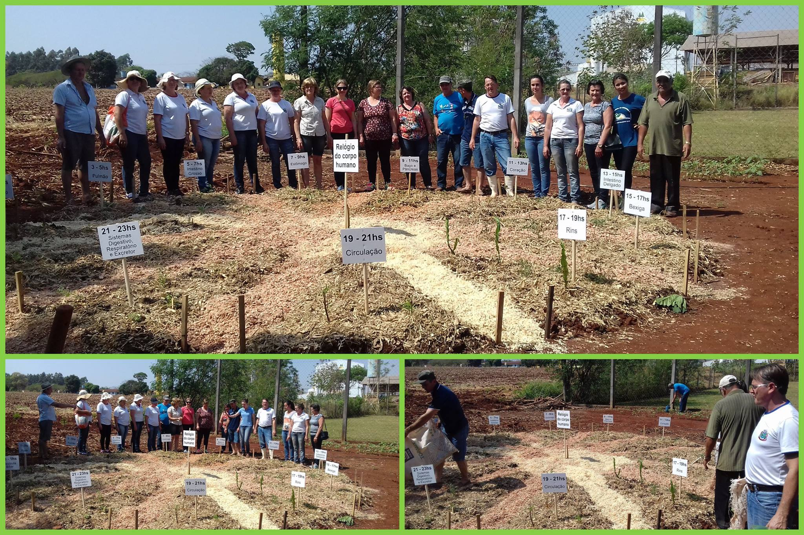
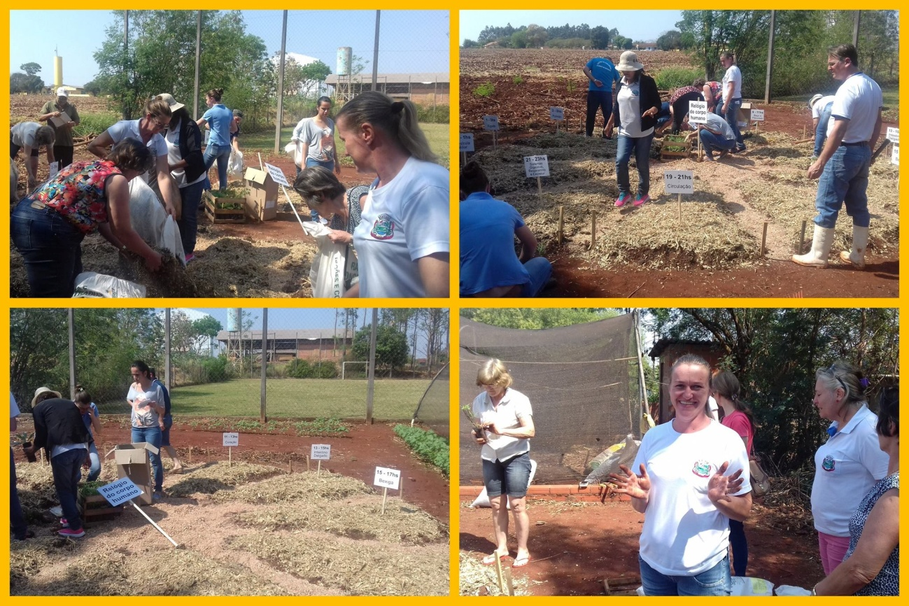
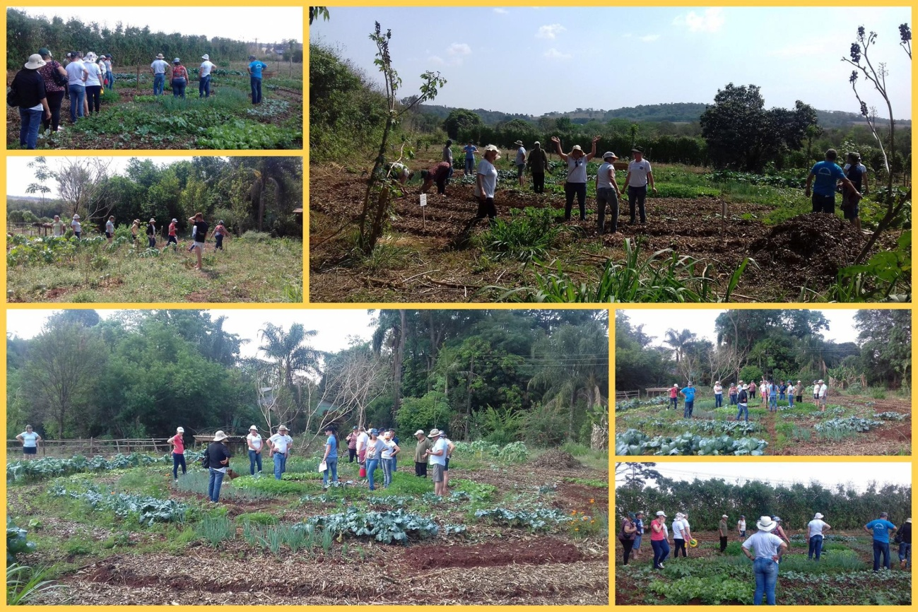
Mais uma visita de comitiva recebida em 2017, aqui publicada no site do Paraná News

ENTRE RIOS DO OESTE RECEBE A VISITA DE 13 PAÍSES E OS ACOLHE COM ALMOÇO NA ESCOLA MUNICIPAL
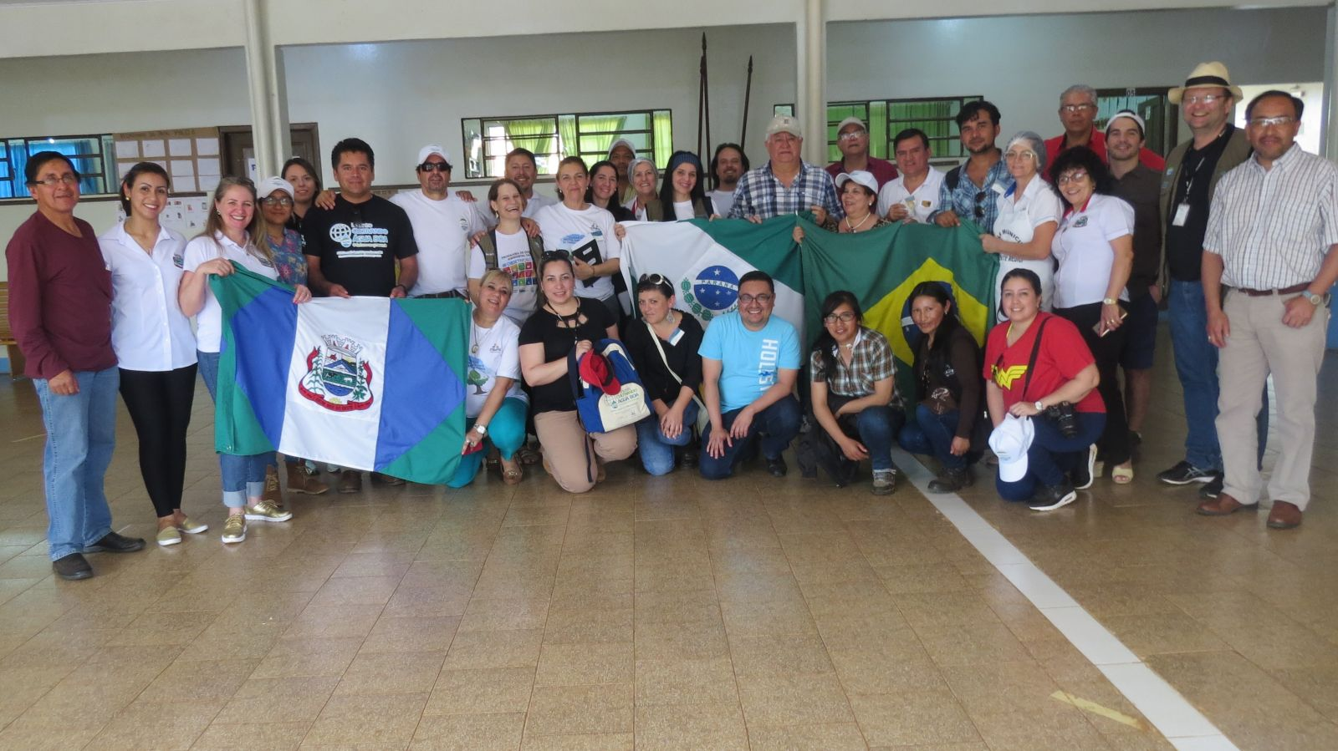
São 13 os países latino americanos em troca de boas práticas e experiências enriquecedoras
Para a Secretaria Municipal de Educação e Cultura, Direção, professores e funcionários da Escola Municipal Presidente Médici de Entre Rios do Oeste o almoço desta quarta feira (30) foi de grande significação, porque reuniu representantes de 13 países, incluindo o Brasil.
O prato principal foi o risoto no tacho, uma vez que esta iguaria é uma especialidade da escola, tendo promovido recentemente o 20º Concurso do Risoto com aprovação municipal unânime. O diferencial, entretanto, é a variação de saladas e frutas oriundas do próprio município cultivadas de forma orgânica pela APOER, Associação de Produtores Orgânicos de Entre Rios, que mantém um programa de fornecimento anual e ininterrupto para a merenda escolar. Este programa é cuidadosamente acompanhado e administrado pela nutricionista da escola Josiane Thomas.
De acordo com a Secretária Municipal de Educação e Cultura, Marilei Lerner, “o recurso destinado para merenda escolar não é suficiente para manter a qualidade alimentar que a escola oferece, sendo, portanto, necessário promover outras ações que tem elevado a categoria para ‘Escola Referência/Modelo’ na merenda escolar”.
A COMITIVA VISITANTE
Segundo o Assistente da Superintendência de Gestão Ambiental da Itaipu Kleber Vanolli, “somam-se aqui ao Brasil, representantes de Costa Rica, México, Guatemala, Honduras, El Salvador, Nicarágua, Peru, Equador, Colômbia, Bolívia, Paraguai e Chile. Eles são alunos de um Curso promovido pela FAO ( Organização das Nações Unidas para Agricultura e Alimentação) e o Programa Cultivando Água Boa da Itaipu Binacional”.
Vanolli explica que a FAO, a Itaipu Binacional e o Governo do Estado do Paraná criaram a Plataforma de Boas Práticas para o Desenvolvimento Sustentável, que tem o objetivo de compartilhar conhecimentos e divulgar bons modelos no processo produtivo sustentável de alimentos na agricultura. –“Para todos os casos de sucesso são elaboradas propostas e construídas condições que possam se adequar à realidade dos países interessados.” esclarece.
De acordo com o Gestor da Itaipu, este Curso que teve 120 alunos matriculados de 20 países da América Latina, tem aprovado com a nota mínima exigida de 8,0 – 40 alunos que representam 13 países. Ele ainda expõe que a fase final do Curso contempla esta visita em toda a região do lago para conhecer a gestão da água com a recuperação das nascentes, a educação ambiental num todo, a agricultura familiar, e a produção de alimentos orgânicos em parceria com a escola, sendo este o motivo da visita por se tratar de uma Escola Modelo em Merenda Escolar, um destaque que já constava nos arquivos do Cultivando Água Boa.
Ilvo W. / Paraná News
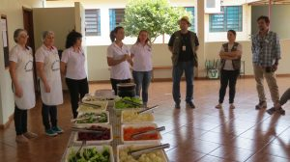
Recepção a Comitiva Internacional
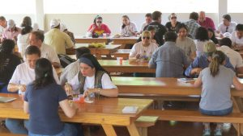

Assistência técnica aos agricultores participantes do PNAE, realizada pela técnica em parceria com o município e a Biolabore

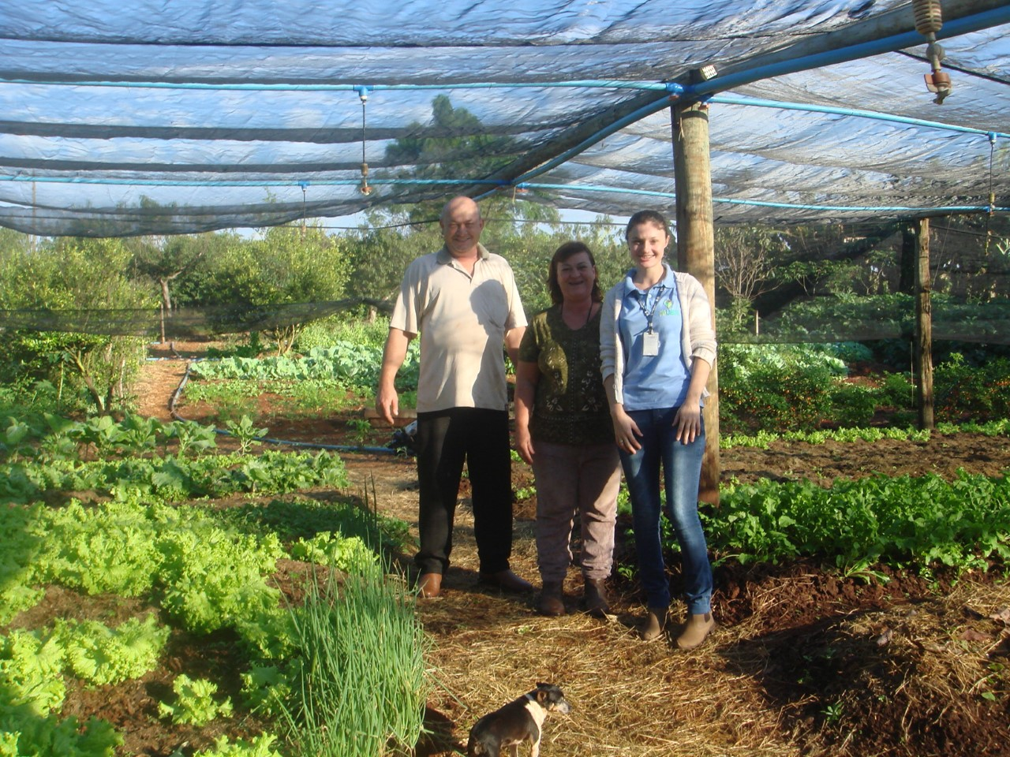
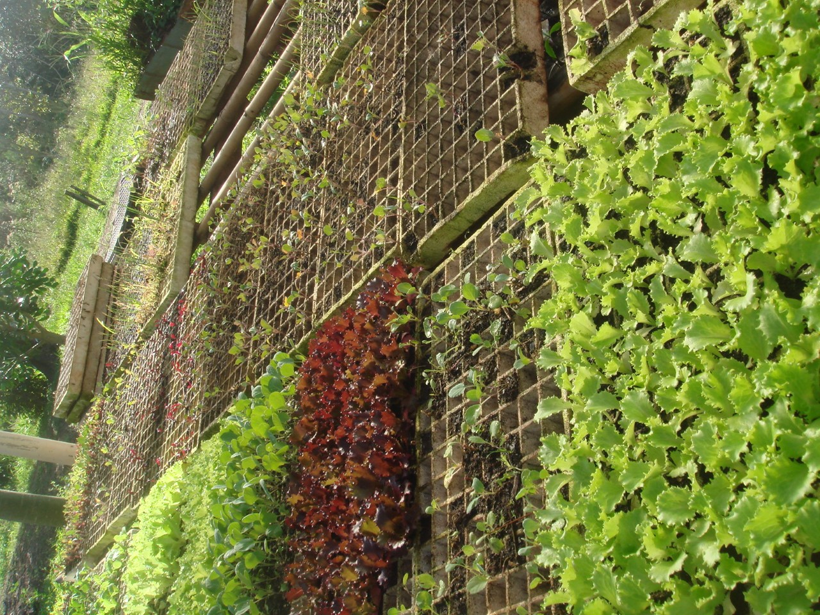
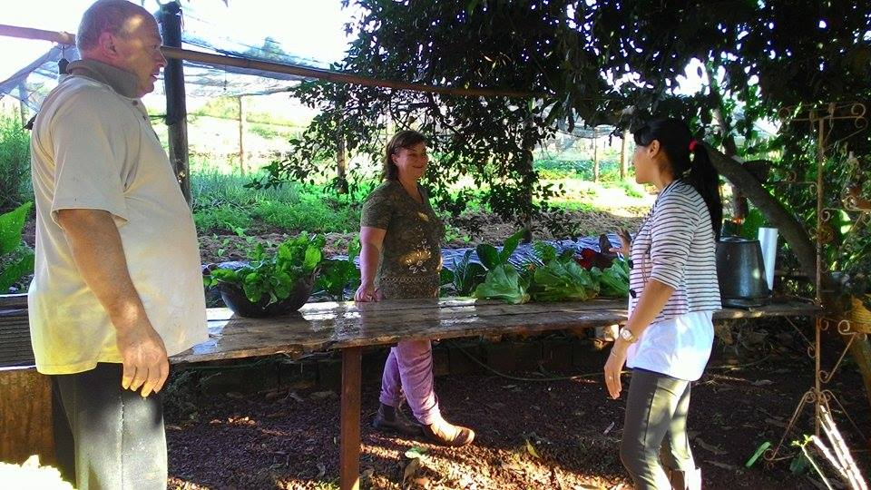
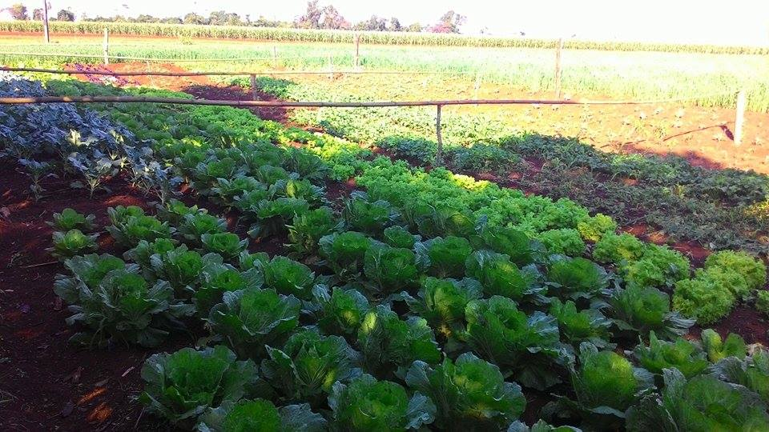

Alguns entre tantos cardápios servidos pela merenda escolar da Escola Municipal e da creche
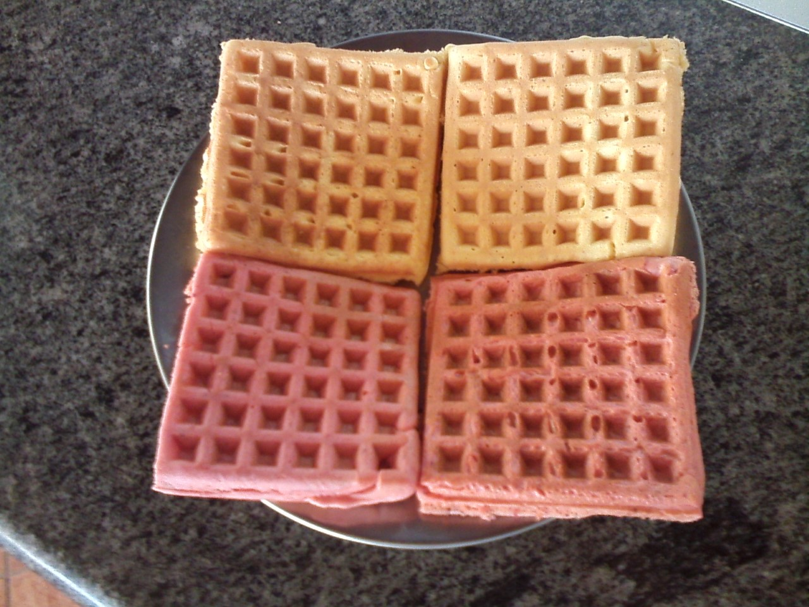
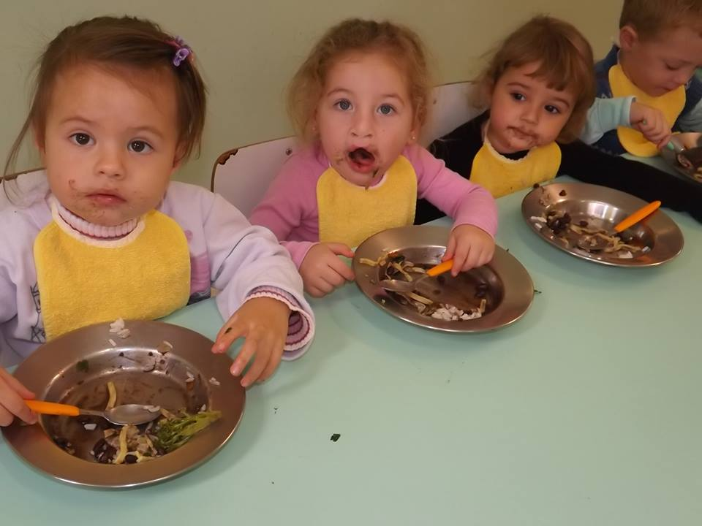
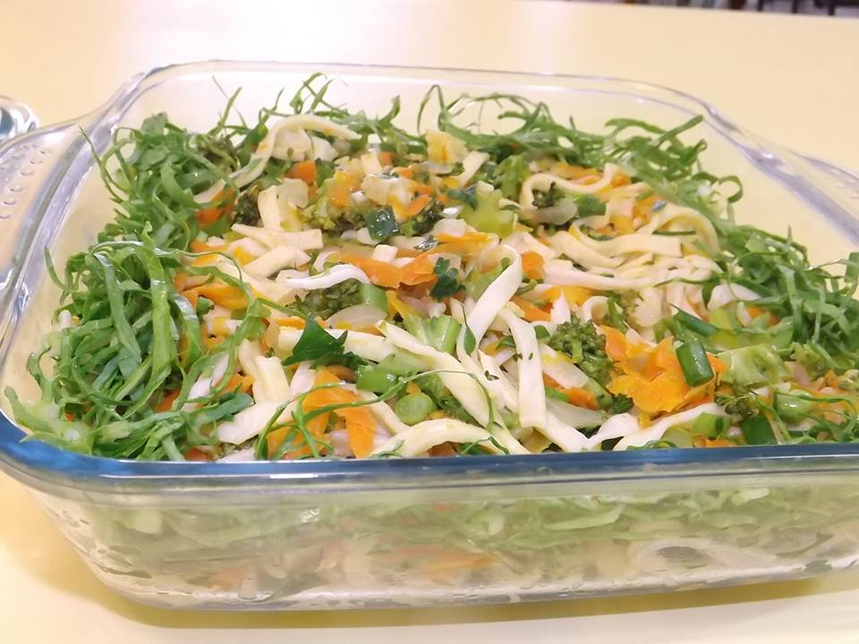
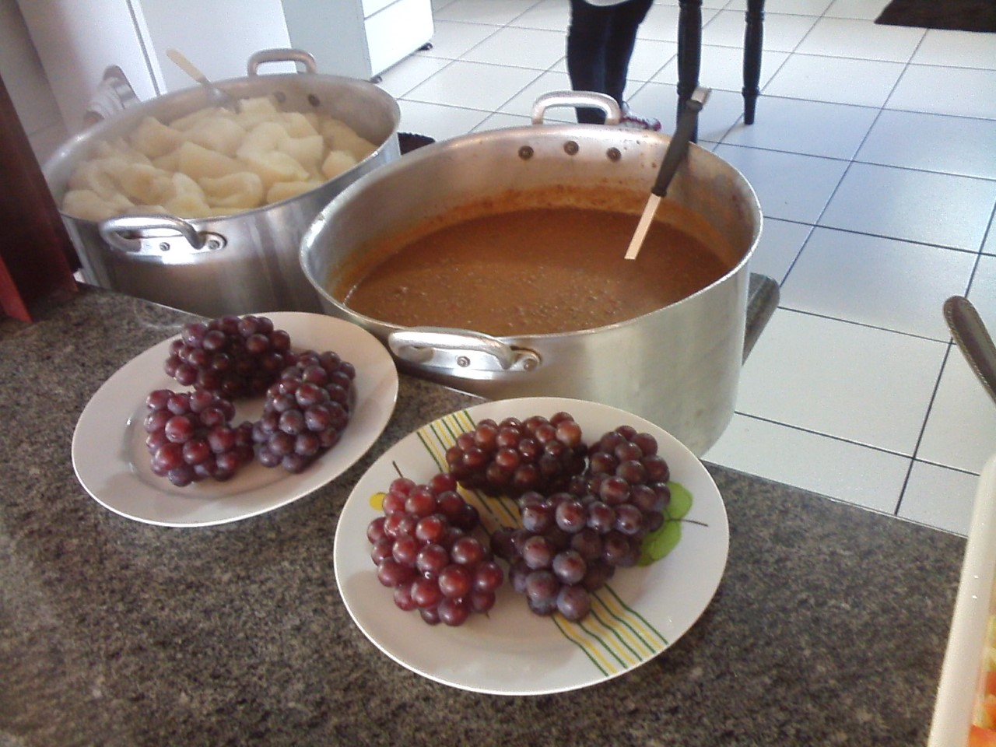
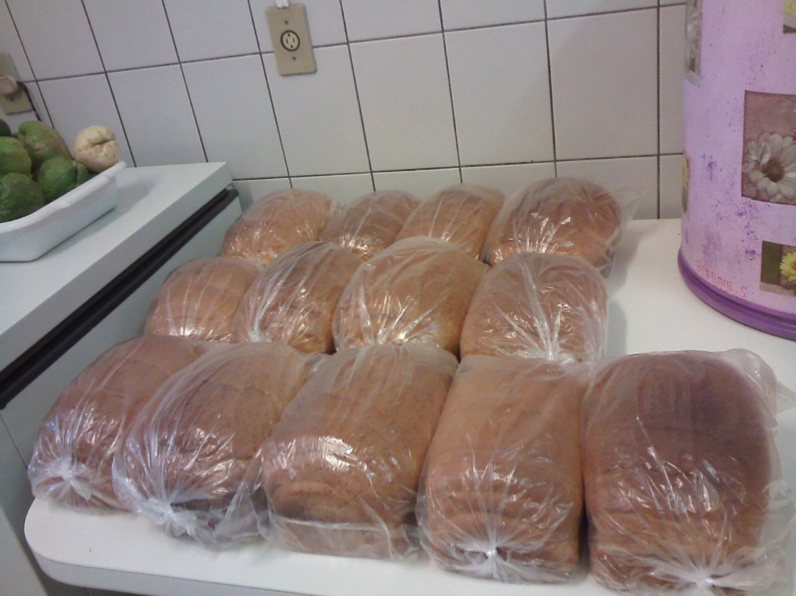
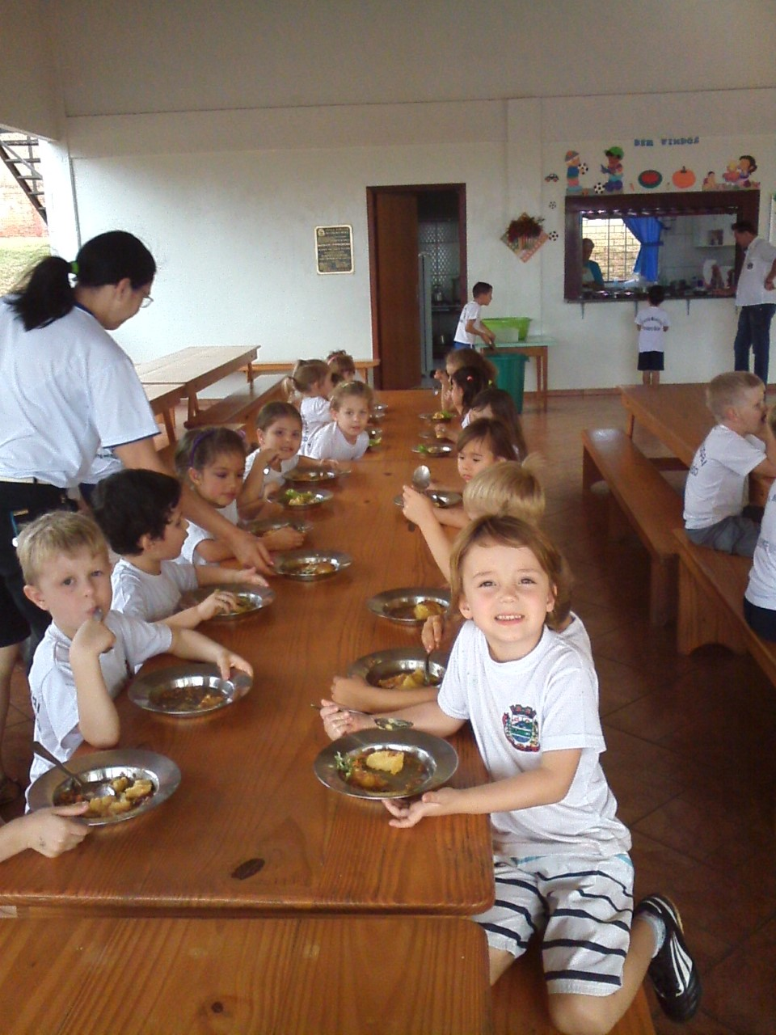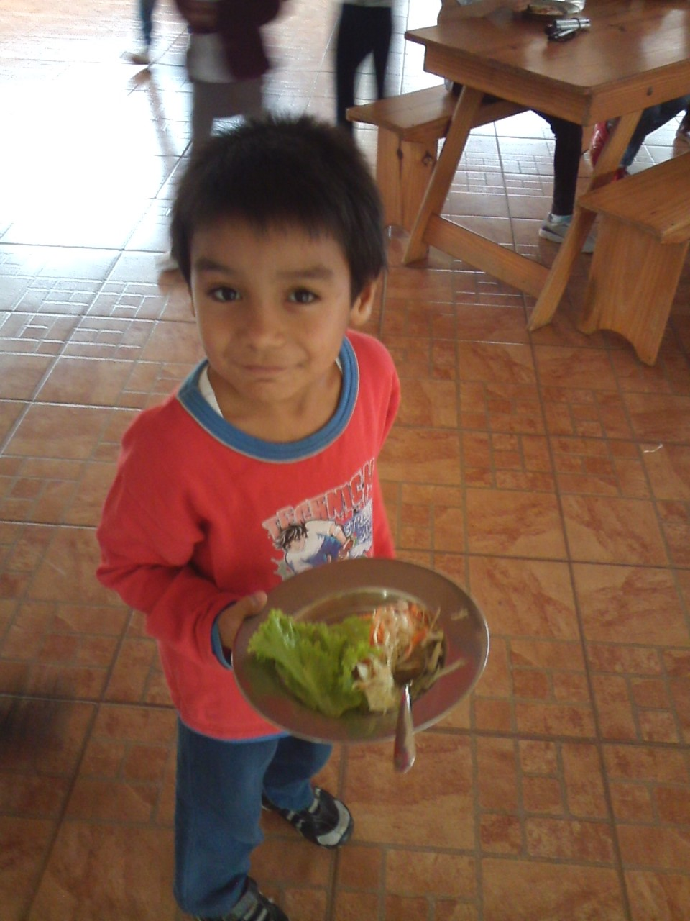
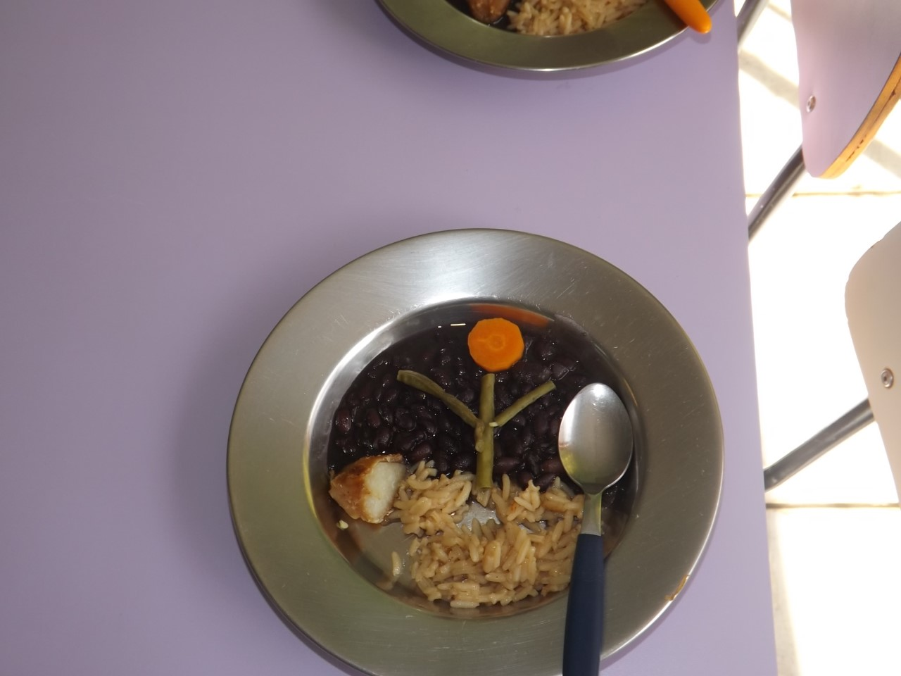
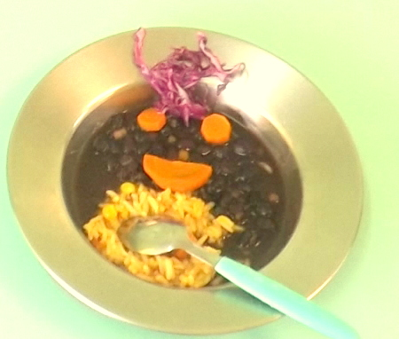
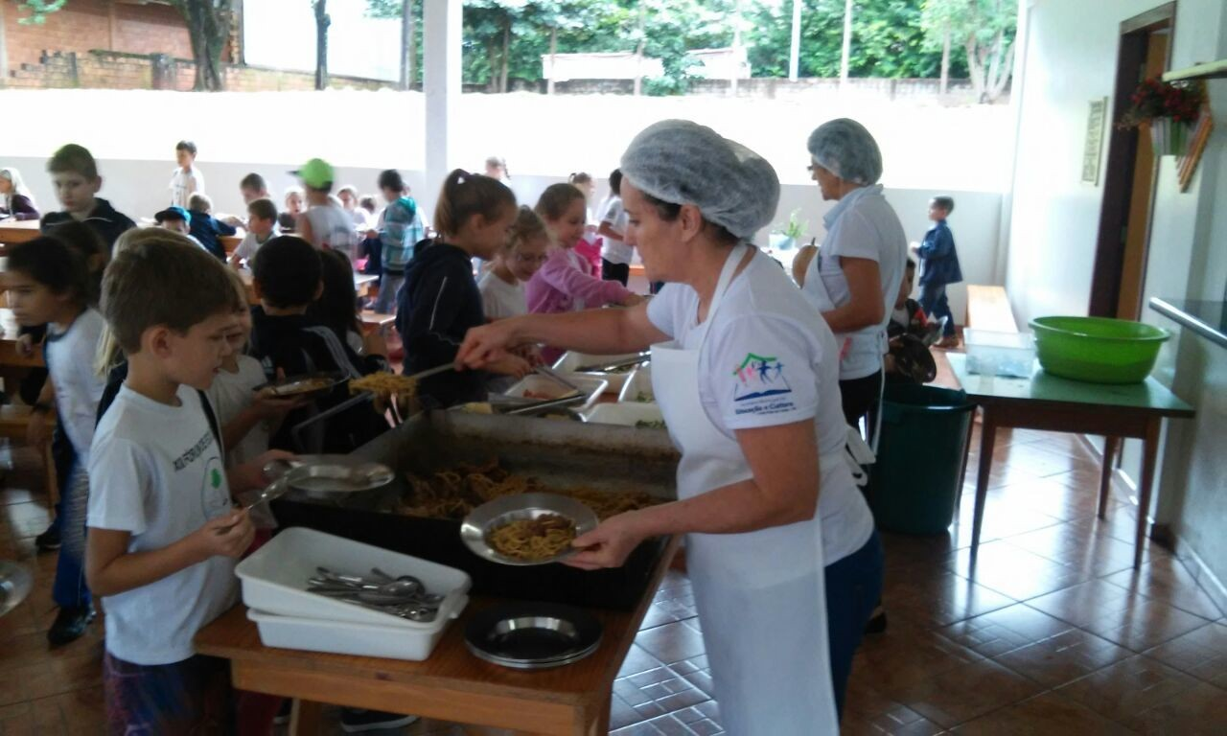
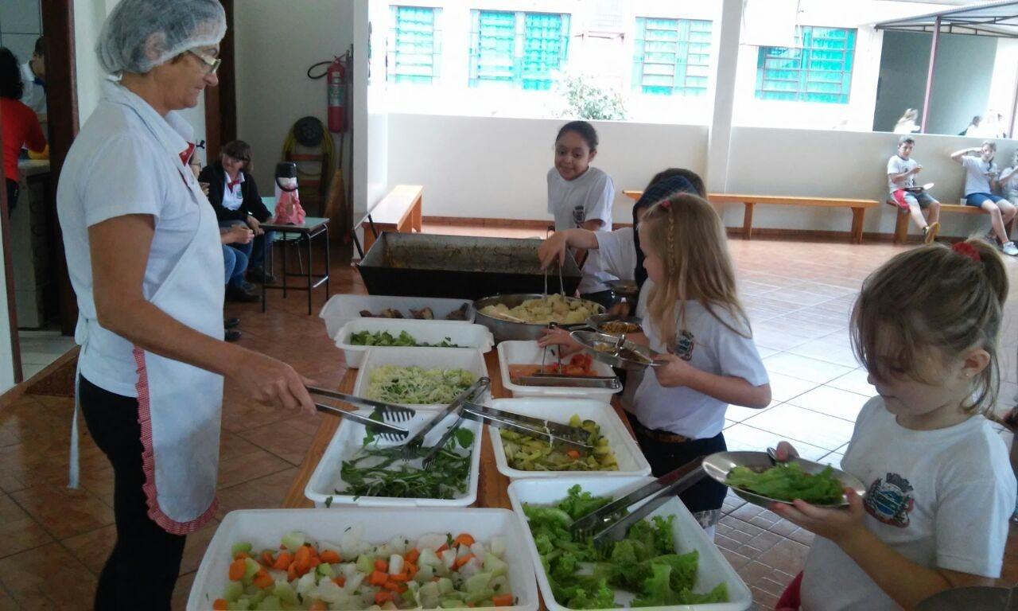

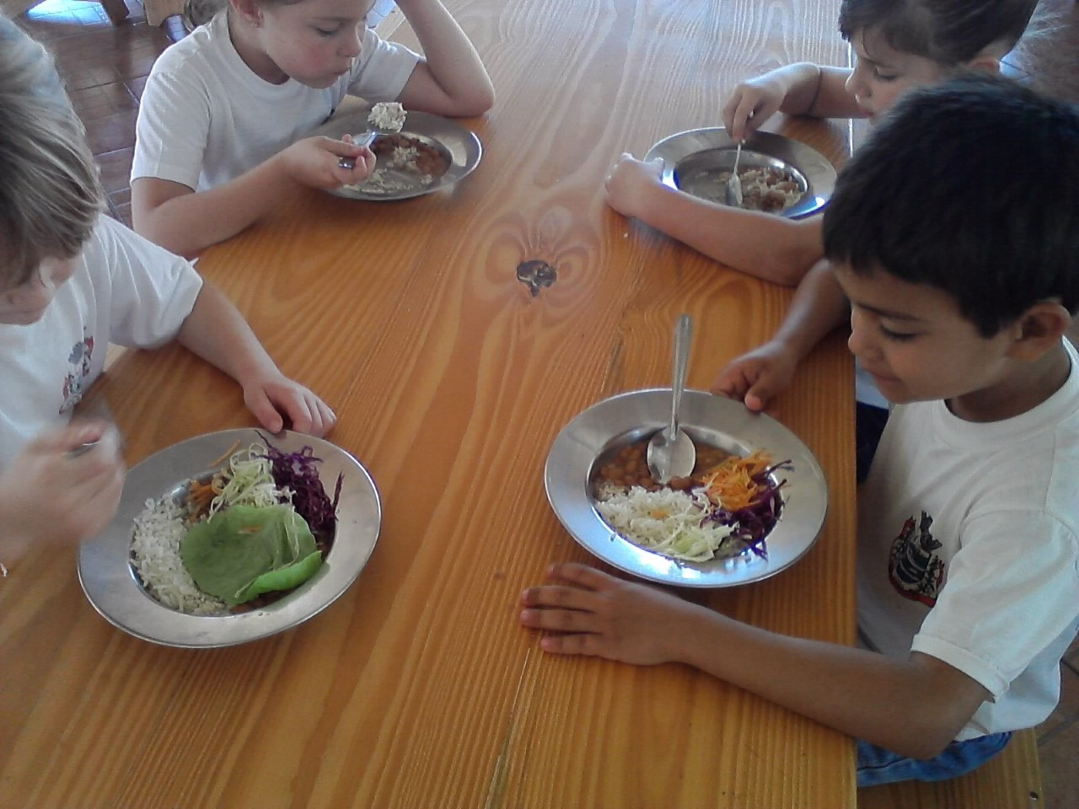

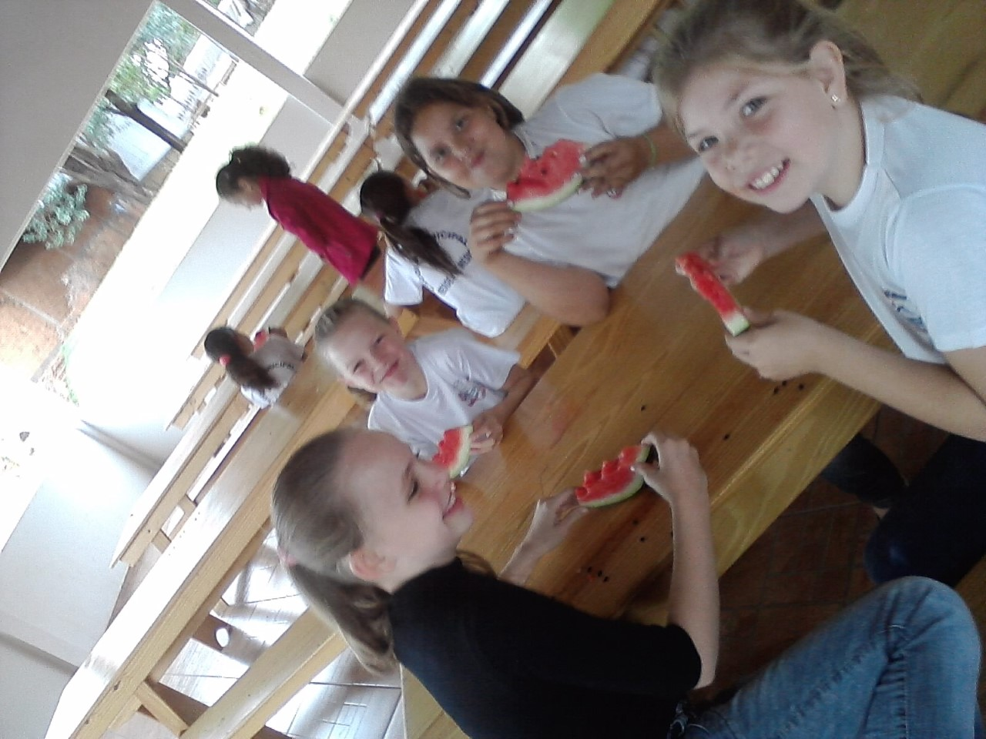

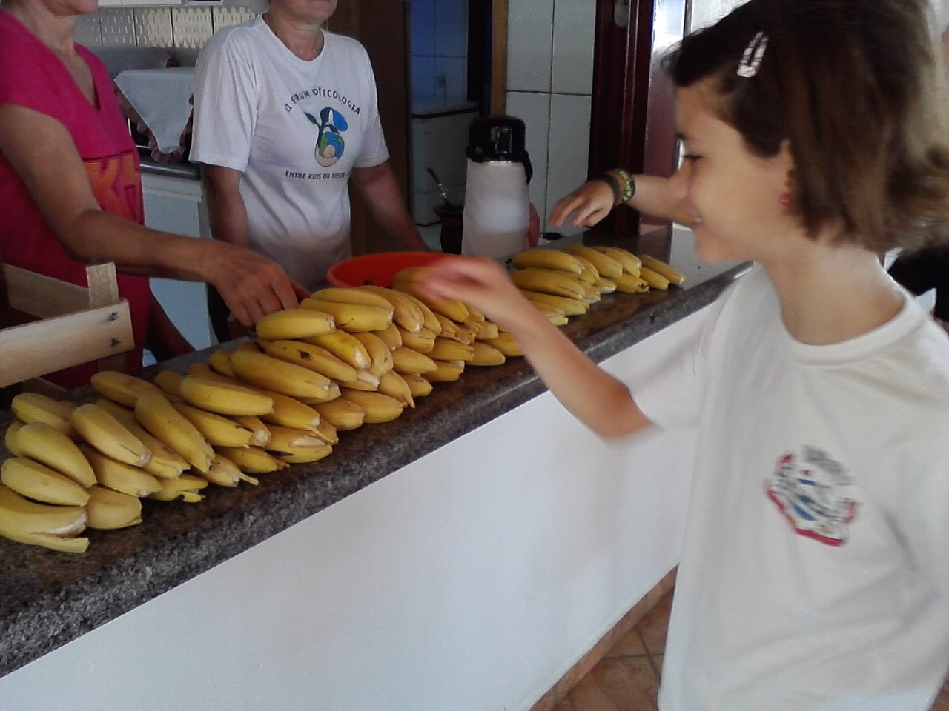
Educação nutricional realizada pela nutricionista e professores
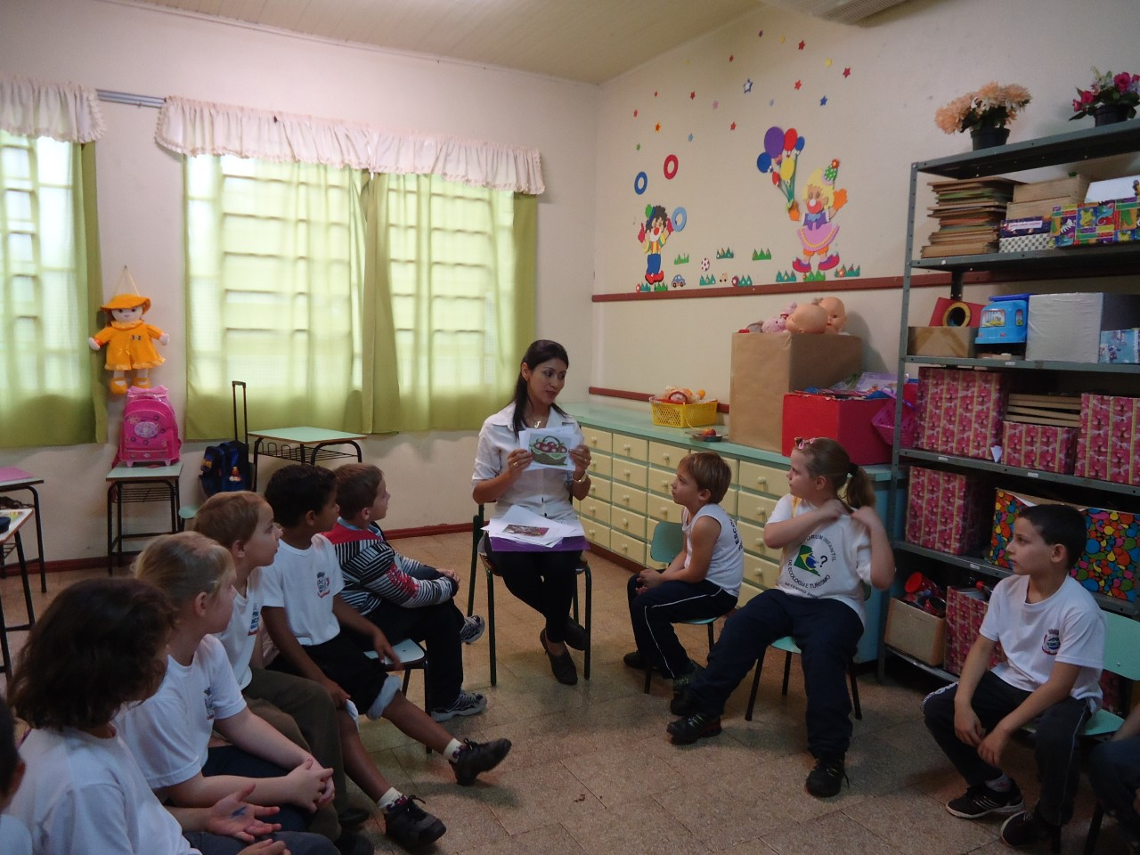
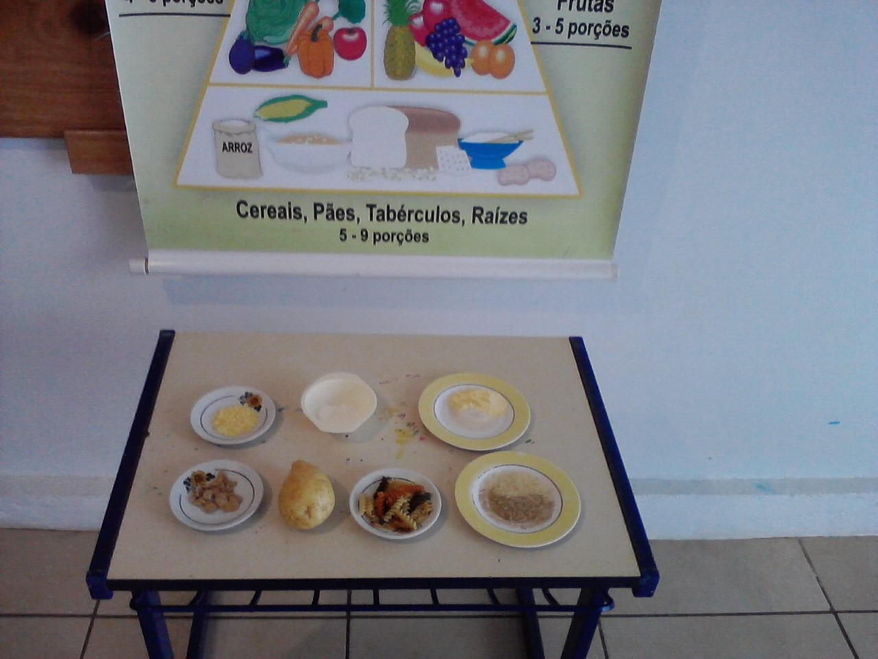

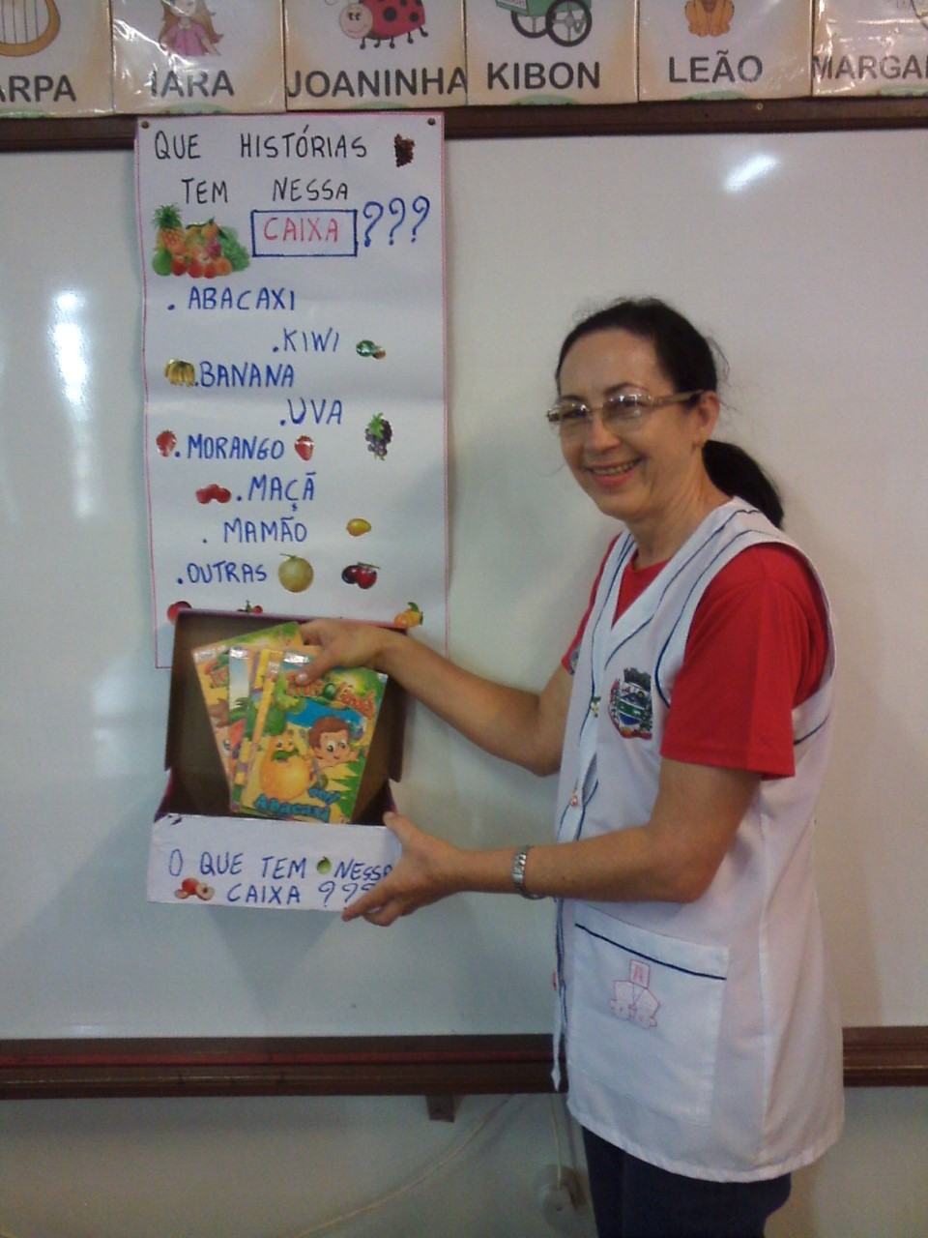

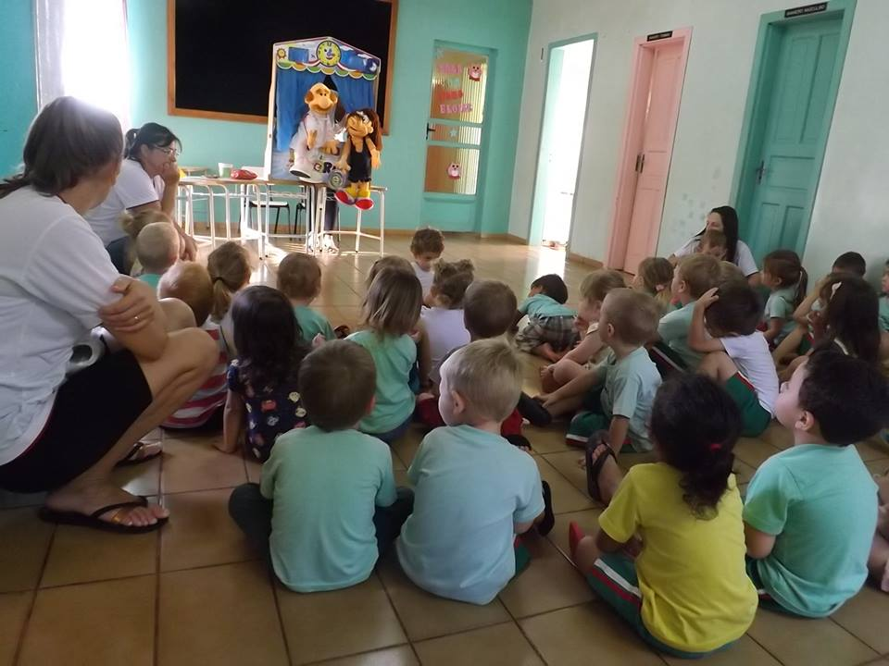

Teatro com as AGENTES DA ALEGRIA(agentes de saúde do posto de saúde do município) trabalhando com o tema “Alimentação saudável”. No final cada criança recebeu uma garrafinha de água para utilizar para beber água .
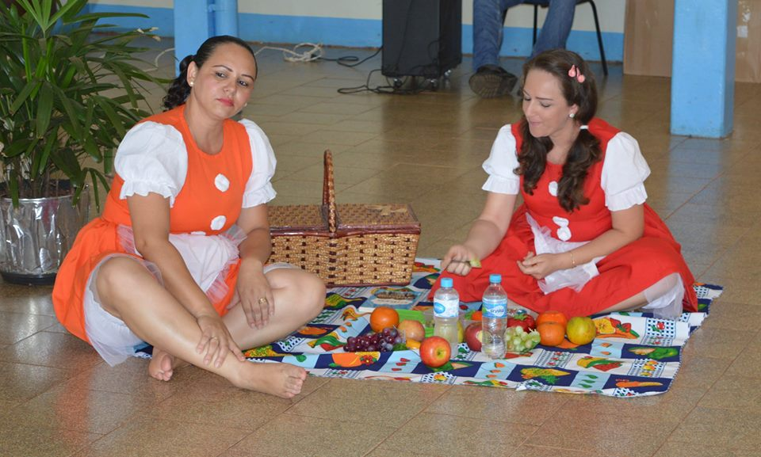
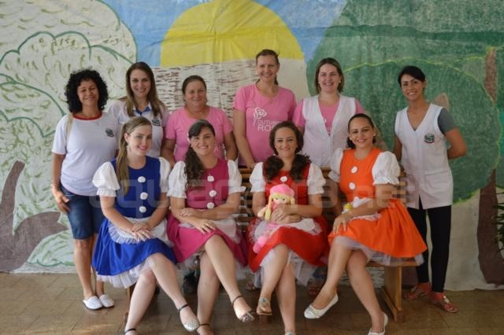
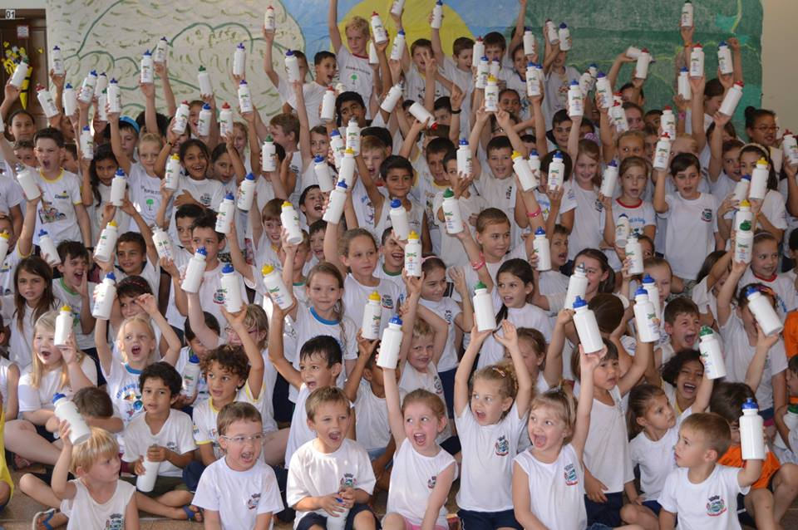
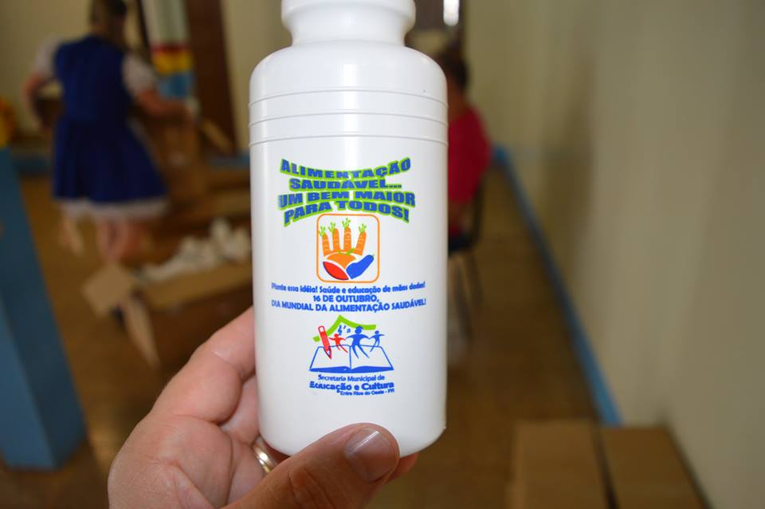
Premiação com cestas de produtos da Agricultura Familiar, para os primeiros colocados de concurso de frases e desenhos sobre alimentação saudável
